**Тема: Тригонометричні вирази, рівняння та нерівності**

**1.**

**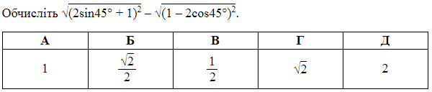**

**2.**

**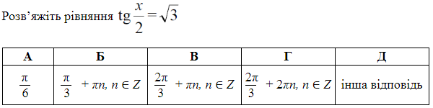**

**3.**

**https://zno.osvita.ua/doc/images/znotest/145/14547/os-math-2007-25.png**

**4.**

**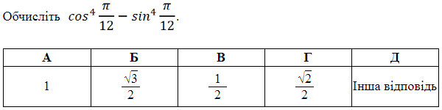**

**5.**

**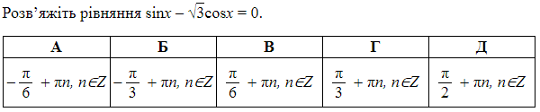**

**6.**

**https://zno.osvita.ua/doc/images/znotest/143/14331/os-math-2008-26.png**

**7.**

**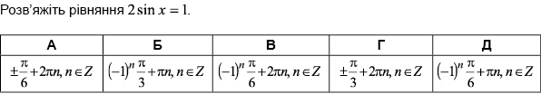**

**8.**

**https://zno.osvita.ua/doc/images/znotest/75/7528/1_matematika_2009_23.jpg**

**9.**

**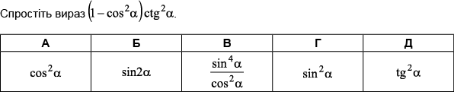**

**10.**

**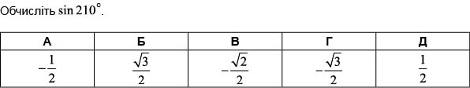**

**11.**

**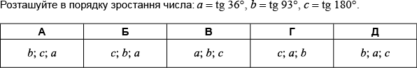**

**12.**

**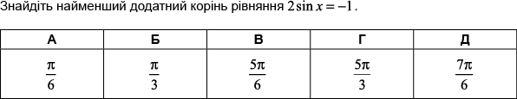**

**13.**

**https://zno.osvita.ua/doc/images/znotest/64/6469/1_matematika17_2010_29.png**

**14.**

**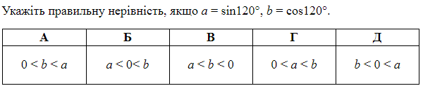**

**15.**

**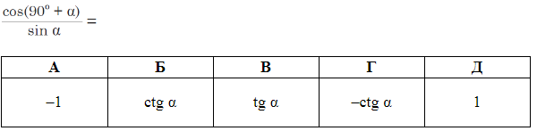**

**16.**

**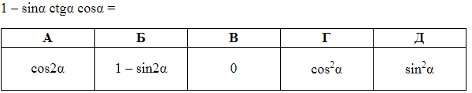**

**17.**

**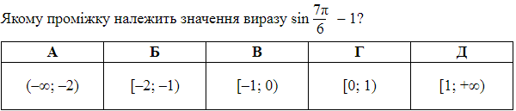**

**18.**

**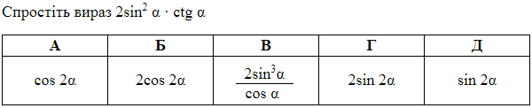**

**19.**

**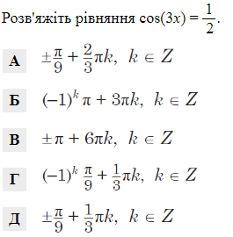**

**20.**

**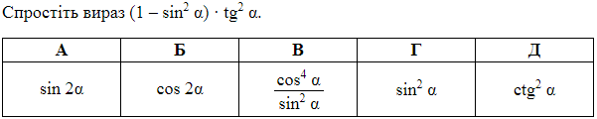**

**21.**

**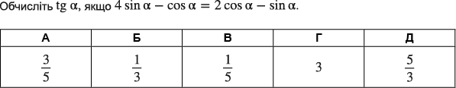**

**22.**

**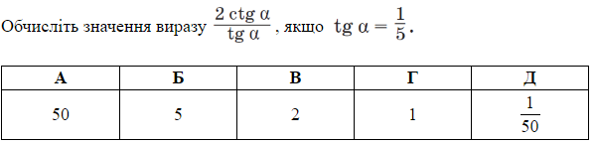**

**23.**

**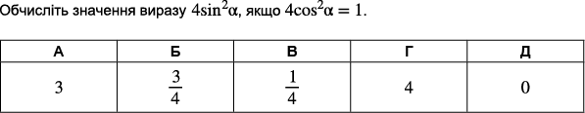**

**24.**

**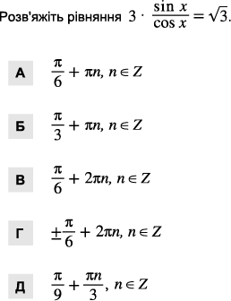**

**25.**

**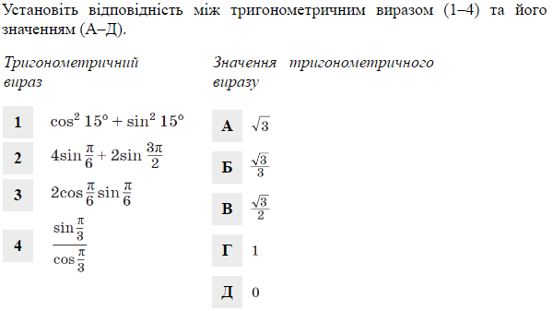**

**26.**

**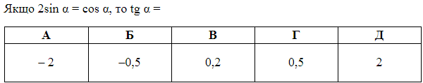**

**27.**

**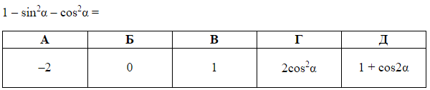**

**28.**

**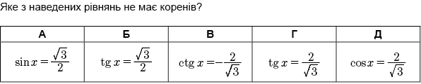**

**29.**

**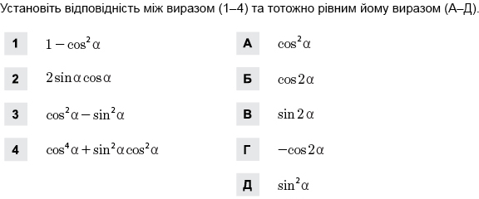**

**30.**

**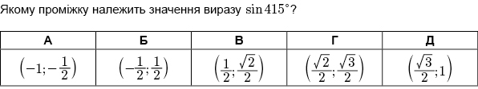**

**31.**

**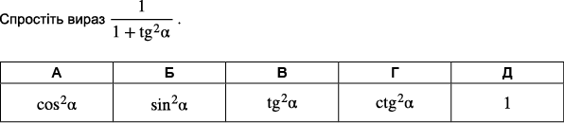**

**32.**

**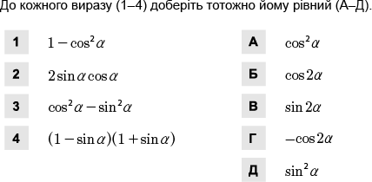**

**33.**

**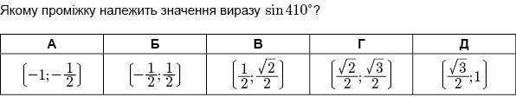**

**34.**

**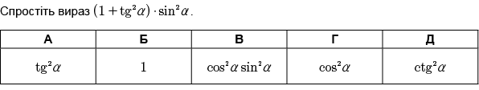**

**35.**

**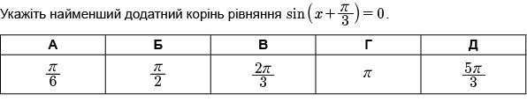**

**36.**

**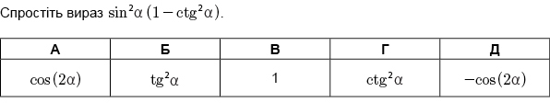**

**37.**

**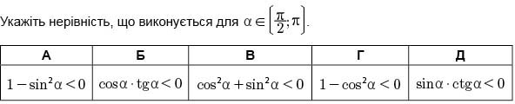**

**38.**

**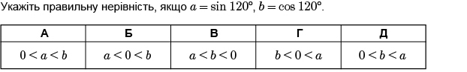**

**39.**

**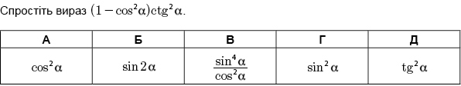**

**40.**

**C:\Users\1\Downloads\1_matematika_29.jpg**

**41.**

**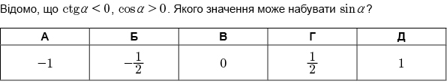**

**42.**

**C:\Users\1\Downloads\1_matematika_32 (1).jpg**

**43.**

**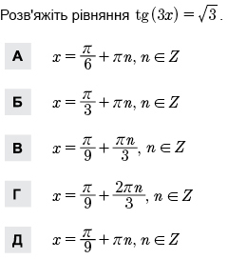**

**44.**

**